Dzień dobry.
Kolejny tydzień będzie poświęcony różnym zawodom wykonywanym przez dorosłych.
Temat tygodniowy to „Wielkie talenty, ciekawe zawody”.
Dzieci z dużym zainteresowaniem obserwują pracę ludzi dorosłych, zwracają uwagę na czynności robocze wykonywane przez rodziców, rodzeństwo i osoby z najbliższego otoczenia. Poczynione tą drogą spostrzeżenia znajdują odzwierciedlenie w zabawach tematycznych dzieci, w których najbardziej widoczny jest związek zabawy z różnymi formami pracy ludzkiej. Celem zadań nadchodzącego tygodnia jest przybliżenie dzieciom wiadomości na temat wybranych zawodów i uświadomienie znaczenia pracy w życiu człowieka. Miłej zabawy.

Pozdrawiamy
Ania i Emilka
Przydatne linki:
https://www.youtube.com/watch?v=zYkJUgCDdyc
https://www.youtube.com/watch?v=hjDKr7UoBQY
https://www.youtube.com/watch?v=Ck7vmL2D8XU
https://przedszkolankowo.pl/2018/04/22/na-wiosennej-lace-karty-pracy/

***Ćwiczenia gimnastyczne (poranne)
Przywitanie stóp – dzieci siedzą w parach z rodzicem, naprzeciwko siebie z nogami ugiętymi. Podnoszą jedną nogę, dotykając się wewnętrznymi stronami stóp (nogi witają się).
Marsz wielkoludów – dzieci maszerują po obrzeżach koła w rytmie wystukiwanym na tamburynie ( wyklaskiwanie), mocno i głośno uderzając stopami o podłogę, udając „wielkoludy”. Na hasło: „Obrót” zmieniają kierunek marszu.
Zegar – dzieci i rodzic siedzą naprzeciw siebie w siadzie skrzyżnym i wykonują kolejno: – skłony głowy w bok (w prawo, w lewo), mówiąc jednocześnie „cyk-cyk” (zegar działa); – skłony głowy w przód i w tył, którym towarzyszą słowa „bim-bam” (zegar wybija godziny); – krążenie głową, kilka razy w prawą stronę, następnie w lewą ze słowami „drrrr” (budzik dzwoni).
Wiatraczki – dzieci stoją w lekkim rozkroku. Wyprostowanymi rękami wykonują kolejno obroty: do przodu, do tyłu, naprzemiennie.
Ćwiczenie wyciszające – w tle słychać delikatną muzykę, dzieci leżą rozluźnione na dywanie, oddychają głęboko, wyciszają się.
(Utwór „Gymnopedie no. 1”, link poniżej) https://www.youtube.com/results?search_query=gymnopedie+no.+1

***Zabawy ruchowe:
Kto potrafi tak jak ja – zabawa z elementem równowagi. Dzieci próbują utrzymać równowagę podczas naśladowania czynności demonstrowanych przez rodzica:
– rysowanie na podłodze kółek palcami stóp,
– stanie na jednej nodze jak bocian,
– podnoszenie kolana i przekładanie pod nim woreczka (np. woreczka z kaszą, ryżem, można użyć również niedużego pluszaka),
– stanie na jednej nodze i próby klaśnięcia nad głową,
– chodzenie z woreczkiem/pluszakiem na głowie,
– chodzenie z woreczkiem/pluszakiem na stopie,
– obracanie się dookoła i stanie na jednej nodze,
– stanie na jednej nodze i klaskanie nad głową,
– chodzenie z zamkniętymi oczami w przód, a następnie w tył.
Baletnica – zabawa naśladowcza. Dzieci siedzą na krzesełkach z uniesionymi piętami, dotykając podłogi czubkami palców. Na sygnał przestawiają stopy kolejno: do przodu, do tyłu i w bok, naśladując kroki baletnicy chodzącej na palcach.
Wędrówka listonosza – zabawa ruchowa z imionami przy muzyce. Rodzic rozkłada na dywanie podpisane imionami domowników koperty. Dzieci maszerują między nimi w rytm muzyki. Gdy muzyka cichnie, zatrzymują się przy kopercie ze swoim imieniem, następnie rodzic miesza ułożenie kopert i zabawa trwa od początku
(Utwór „La Raspa” – link poniżej )
https://www.youtube.com/results?search_query=la+raspa+
Koty na płoty – zabawa z elementem czworakowania. Dzieci „zamieniają się” w koty i naśladują kocie ruchy: skradanie się bardzo cicho do myszki, wspinanie się na drzewo i skakanie z niego, bawienie się kłębkiem włóczki, zasypianie, mruczenie, miauczenie. Następnie rodzic staje w rozkroku (tworząc ze swoich nóg płotek), a dziecko przechodzi między nogami.
Strażak – zabawa bieżna. Dzieci otrzymują klocek, okrągłą podkładkę (przedmiot naśladujący kierownicę) – będą kierowcami wozów strażackich. Podczas trwania muzyki „jadą samochodami”. Na sygnał (np. dźwięk bębenka/ klaśnięcie w dłonie) naśladują syrenę alarmową (powtarzając wydłużone głoski „i”, „o”). Na koniec naśladują ruchem gaszenie pożaru
( Utwór „Barocco”, link poniżej )
https://www.youtube.com/watch?v=ysFMJfeJ8Ko
Rodzic gra na grzechotce lub tamburynie, dzieci biegają swobodnie. Gdy dźwięk grzechotki milknie, dzieci zatrzymują się w bezruchu, przybierając różne pozy

Zadania do wykonania na każdy dzień

PONIEDZIAŁEK 11.05.2020 r.
„Każdy z nas ma talent”
I. ZAJĘCIA PORANNE
„Kiedy będę duży” – wcielanie się w rolę dziennikarza, nagrywanie krótkich opowieści. Rodzic proponuje zabawę w dziennikarzy na konferencji prasowej. Pyta dziecko: Czy wie, co to jest konferencja prasowa i co się na niej robi? Jeśli dziecko nie zna odpowiedzi, wyjaśnia lub pokazuje fragment nagranej konferencji. Raz dziecko jest dziennikarzem, raz rodzic. Dziennikarz układa pytania, a druga osoba zastanawia się, co będzie robić, kiedy dorośnie. Po kilku minutach zostaje zwołana konferencja prasowa, która będzie nagrywana na taśmę. Po nagraniu wszystkich wypowiedzi rodzic i dziecko odsłuchują swoje wywiady.
„Mały Jasio – duży Jan” – zdrabnianie imion, poznanie przysłowia Czego Jaś się nie nauczy, tego Jan nie będzie umiał. Rodzic wyjaśnia co znaczy przysłowie: „Czego Jaś się nie nauczy, tego Jan nie będzie umiał”? O co w nim chodzi? Czy Jaś i Jan to te same osoby?. Ważne jest, by dzieci odpowiedziały, że to ta sama osoba w różnym wieku: mała i duża. Rodzic pyta: A gdyby wstawić w przysłowiu Twoje imię, to jakby ono brzmiało?. Dziecko wstawia swoje zdrobnione i pełne imię w miejsce imion Jaś i Jan w przysłowiu.
Zestaw ćwiczeń porannych – patrz wyżej.

II. ZAJĘCIA GŁÓWNE
Talent? Co to takiego? – rozmowa przy ilustracjach ( zał. Nr 1 ) Rodzic pokazuje ilustracje przedstawiające utalentowanych ludzi: baletnicę, człowieka grającego na instrumencie, śpiewającego, malarza malującego obraz. Następnie zadaje pytania: Kim są przedstawieni na ilustracjach ludzie? Co ich łączy? Co mają wspólnego?. Jeśli dzieci mają problem ze sformułowaniem odpowiedzi, rodzic naprowadza. Kiedy dzieci udzielą właściwej odpowiedzi (łączy ich talent, pasja do wykonywanej czynności), rodzic pyta: Co to jest talent? Czy każdy z nas ma talent? Czy talent to coś ważnego? Po co ludziom talenty? Czy talent można wykorzystać w pracy? Następuje burza mózgów i swobodne wypowiedzi dzieci.
Tajemniczy worek – dzieci losują z tajemniczego woreczka/pudełka przedmioty kojarzące się z jakimś talentem, po dotyku próbują odgadnąć co to za przedmiot i z jakim talentem się kojarzy ( mogą to być: instrument muzyczny – muzyk; igła z nitką – krawcowa; pędzel i farby – malarz, piłka nożna, paletka do ping-ponga, buty baletnicy, itp)
Czy każdy z nas ma talent? – swobodne wypowiedzi dzieci. Dziecko wypowiada się na temat talentów koleżanek, kolegów, członków rodziny np. Kasia ładnie rysuje; Julka jeździ konno; Tomek buduje ładne budowle z klocków. Rodzic podkreśla, że każdy ma jakiś talent, który można wykorzystać w dorosłym życiu – jako pasję, hobby lub pracę.
Kto potrafi tak jak ja – zabawa ruchowa z elementem równowagi – patrz wyżej.
Poeta, to brzmi dumnie! – zabawa słowna, wspólne układanie rymowanki. Rodzic podaje zdanie rozpoczynające, dzieci próbują stworzyć rymy, tak by powstał krótki wierszyk.

III. ZAJĘCIA POPOŁUDNIOWE

Kwadrans na bajkę – czytanie dziecku wybranej przez nie bajki.
Mam talent – zabawa kreatywna. Dzieci demonstrują swoje „talenty” – śpiewają ulubione piosenki, tańczą, wykonują ćwiczenia gimnastyczne, recytują wiersze, organizują teatrzyk itp.
W ogrodzie:
- Poszukaj czegoś… – zabawa tropiąca. Rodzic prosi dzieci o rozejrzenie się dookoła oraz przyniesienie czegoś: okrągłego (np. kasztan, kamyk), co pachnie (może to być gałązka, jednak należy zaznaczyć, że nie wolno niczego zrywać, można zbierać jedynie przedmioty leżące na ziemi), mokrego (np. liść, szyszka).
- Zabawy z wykorzystaniem: piłek, skakanek, hula – hop itp.

Zał nr 1.
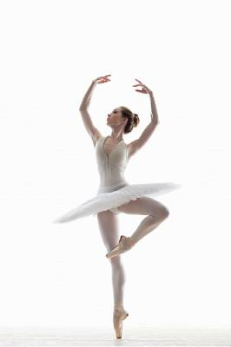
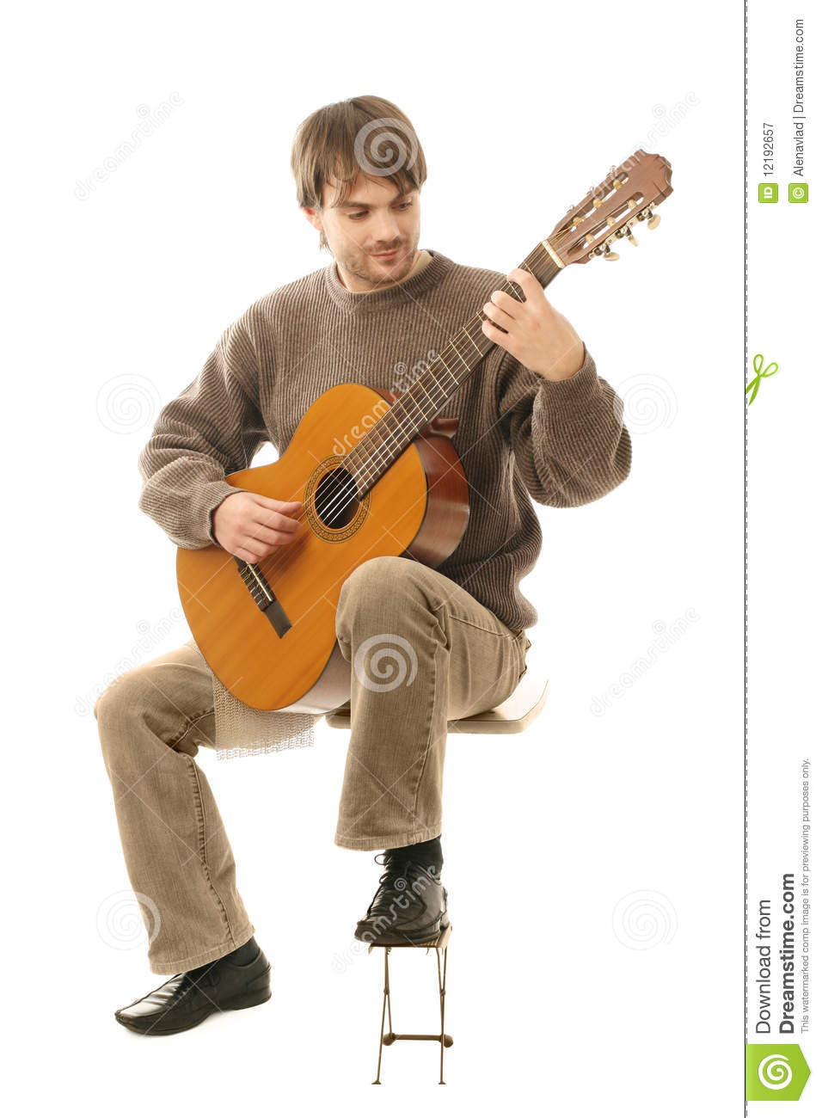

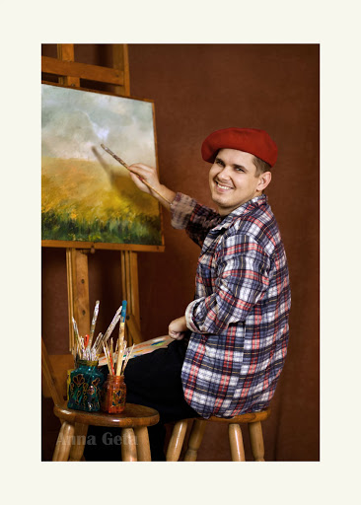
WTOREK 12.05.2020 r.
„ Zawody naszych rodziców”
- ZAJĘCIA PORANNE
Wędrówka listonosza – zabawa ruchowa z imionami przy muzyce.
Zestaw ćwiczeń porannych – patrz wyżej.
Dodatkowo każdy poranek to czas na doskonalenie czynności związanych z samoobsługą – ubieranie się, słanie łóżka, mycie zębów, pomoc w przygotowaniu śniadania, robienie kanapek, sprzątanie po posiłku.

II. ZAJĘCIA GŁÓWNE
Kim jest moja mama, kim jest mój tata? – rozmowa kierowana. Rodzic opowiada dziecku o swojej pracy, wspólnie dyskutują o różnorodności zawodów.
Dzieci słuchają wiersza – zagadki M. Niemyckiego „Muzyk”. Prezentacji wiersza może towarzyszyć muzyka: utwór „Preludium Des-dur”
https://www.youtube.com/watch?v=SoteyAXuEKY
„Muzyk”
Zagrały słodko skrzypce,
„Trili, li! Tra, la, la!”
Fortepian przestał milczeć.
Ach, kto tak pięknie gra?
Dwóch panów instrumenty
przygotowało dziś
i grają jak najęci,
i grają znów na bis.
Kim oni są, kto powie,
że grać jak nikt potrafią,
muzykę mają w głowie
i w każdą nutkę trafią?
Następnie rodzic prowadzi rozmowę inspirowaną treścią wiersza.
Przykładowe pytania:
Co robi muzyk?
Na jakich może grać instrumentach?
Co to znaczy, że muzycy „muzykę mają w głowie i w każdą nutkę trafią”?
Czy znacie jakichś sławnych muzyków?
Na jakich grają instrumentach?.
Dzieci odpowiadają zgodnie z tekstem lub przedstawiają swoje doświadczenia.
Baletnica – zabawa ruchowa – patrz wyżej.
„Muzyk” – dziecko naśladuje grę na dowolnym instrumencie, pozostali odgadują, jaki to instrument, i również naśladują grę na nim. „Muzyk” wybiera kolejną osobę. Zabawa trwa do momentu, aż każdy pokaże grę na jakimś instrumencie.
Dzieci opowiadają o zawodach wykonywanych przez przedstawione na obrazkach osoby, układają „Zawodowe memory”. ( Zał. Nr 2 )

III. ZAJĘCIA POPOŁUDNIOWE

Popołudniowy odpoczynek przy bajce.
Ćwiczymy buzię – zabawy logopedyczne. W nawiązaniu do tematu dnia rodzic zwraca uwagę, jak nazywa się osoba, która uczy dzieci poprawnej wymowy (logopeda). Zauważa, że to również zawód – nauczyciel poprawnej wymowy. Następnie proponuje dzieciom zabawy usprawniające narząd mowy:
– „Adaś żuje gumę”: dzieci naśladują żucie gumy, wykonują ruchy żuchwą, w przód, w tył, na boki;
– „Leniuszek”: dzieci naśladują ziewanie, maksymalnie oddalając od siebie dolną i górną wargę, jak podczas wymawiania głoski „a”;
– „Huśtawka”: dzieci naśladują językiem ruch rozbujanej huśtawki – wysuwają język z buzi i poruszają nim lekko do góry i na dół;
– „Senne misie”: dzieci leżą przodem z głową ułożoną na bok, ziewają, naśladując senne misie, następnie oddychają (wdech nosem, wydech ustami), na koniec „misie” przeciągają się i zasypiają (słychać chrapanie). Zabawy można powtarzać.
Zawód mojej mamy, zawód mojego taty – praca plastyczna. Dzieci rysują kredkami rodziców wykonujących swój zawód.

Zał. Nr 2
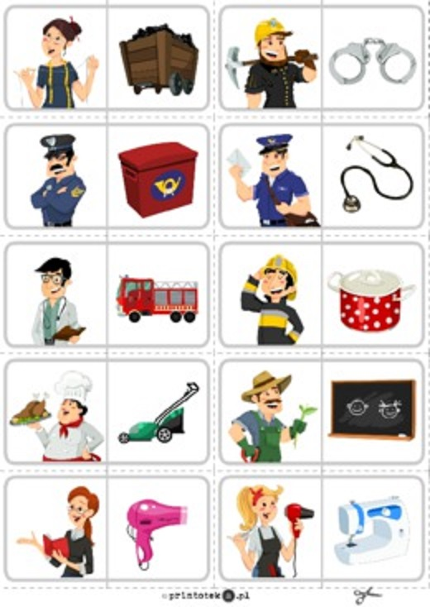

W ogrodzie
Zabawy z piłką.
– celowanie do „bramki” piłką nożną;
– odbijanie piłki o podłoże i liczenie, ile razy piłka odbiła się od podłogi;
– „Kolanko”: łapanie piłki rzucanej, kto nie złapie, ten klęka.

ŚRODA 13.05.2020 r.
„Tajemnice różnych zawodów”
- ZAJĘCIA PORANNE
Wędrówka listonosza – zabawa ruchowa z imionami przy muzyce.
Poznajemy różne miejsca pracy i zawody:
https://www.youtube.com/watch?v=zYkJUgCDdyc
Zestaw ćwiczeń porannych.
- ZAJĘCIA GŁÓWNE
A ja będę… – rozmowa inspirowana opowiadaniem W. Widłaka. Rodzic czyta opowiadanie.
A ja będę…
Wiedziałem oczywiście, że dorośli pracują, ale nie miałem pojęcia, że robią tyle ciekawych rzeczy. Zaczęło się od tego, że dziś do przedszkola przyszedł tata Antosia. Przyszedł wcale nie po to, żeby odprowadzić Antosia, ani nie po to, żeby go odebrać, tylko po to, żeby opowiedzieć o swojej pracy. Miał na sobie bardzo ładne ubranie i czapkę. Okazało się, że jest… Nigdy w życiu nie uda się wam zgadnąć! Pilotem! Lata wielkim samolotem i przewozi ludzi do dalekich krajów. Lata o wiele wyżej i dalej niż ja wtedy, gdy leciałem na latawcu! Tata Antosia pokazywał zdjęcia. Na jednych stał przed samolotem, na innych siedział w środku przed mnóstwem kolorowych światełek i zegarów, a na kolejnych fotografiach był w tych różnych dalekich miejscach, do których udało mu się dolecieć. Potem wszyscy koniecznie chcieli zrobić sobie zdjęcie z tatą Antosia, a niektórym udało się nawet przymierzyć jego czapkę. Mnie też, bo Antoś mi ją włożył, ale niestety była trochę za duża. Kiedy tata Antosia już poszedł, zacząłem się zastanawiać, czy mógłbym kiedyś zostać pilotem. Latać wyżej niż ptaki i przewozić ludzi do dalekich krajów... Zapytałem o to Sebka i Jagódkę. – No, nie wiem – odpowiedział Sebek. – Dorośli pasażerowie mogliby się dziwić, gdyby cię zobaczyli w kabinie pilota. I chyba nie ma takich małych mundurów, które by na ciebie pasowały... Zmartwiłem się trochę i choć starałem się niczego po sobie nie pokazywać, Jagódka od razu zauważyła… – Nie martw się, Nijaczku – powiedziała. – Przecież nie musisz zostać pilotem, żeby latać samolotami. A poza tym jest jeszcze wiele ciekawych zawodów. Ja na przykład chciałabym zostać pielęgniarką, jak mama, i pomagać chorym dzieciom. – A ja chciałbym się nauczyć naprawiać samochody – powiedział Sebek – jak nasz wujek. Wujek mówi, że na razie umiem nieźle wszystko rozkręcić, więc teraz muszę się tylko nauczyć, jak to wszystko poskręcać... – Jeszcze niedawno mówiłeś, że chcesz pracować w banku, jak tata! – zdziwiła się Jagódka. – Rzeczywiście – przypomniał sobie Sebek. – Hmm… Gdybym już poskręcał te samochody, może mógłbym potem popracować w banku? A ja zacząłem się zastanawiać, kim mógłbym zostać – pilotem, mechanikiem samochodowym (bo tak się nazywa ten naprawiacz), a może pielęgniarką? Policjantem, nauczycielem albo kaskaderem? Zaraz, zaraz, a może wy mi coś podpowiecie? Czy wiecie już, kim chcielibyście zostać?
Przykładowe pytania do tekstu:
- Kim był tata Antosia?
- Co robi pilot?
- O jakich zawodach marzyli bohaterowie opowiadania?
- Co robi pielęgniarka, mechanik samochodowy, nauczyciel, policjant?.
- Dzieci wyszukują też ilustracje przedstawiające ludzi wykonujących wymieniane zawody ( zał. nr 3 )
Dzieci rysują zwierzęta po śladzie ( zał nr 4 ) - naśladują odgłosy widocznych zwierząt. Dzieci określają też, jak się nazywa osoba lecząca chore zwierzęta. Odwołując się do doświadczeń dzieci, które opowiadają o swoim zetknięciu się z tym zawodem, rodzic pyta, jakimi zwierzętami opiekuje się weterynarz.

III. ZAJĘCIA POPOŁUDNIOWE
„Masaż” - dzieci siedzą tyłem do koleżanki lub kolegi, rodzic mówi bardzo cichym głosem polecenia, a dzieci w ciszy je wykonują, np. „Narysuj” palcem na plecach koło, literę, bałwanka... Słuchanie opowieści związanych z tematem dnia - rodzic czyta dzieciom opowiadania nawiązujące do tematyki dnia ( może wykorzystać serię A. Cholewińskiej-Szkolik „Misia i jej mali pacjenci” Wydawnictwa Zielona Sowa.

W ogrodzie
Bębenek – zabawa doskonaląca orientację przestrzenną. Dziecko maszeruje po terenie ogrodu. Na dźwięk bębenka ( może być klaśnięcie lub inny umówiony sygnał dźwiękowy) zatrzymuje się i patrzy na rodzica, który wskazuje ręką kierunek marszu. Dzieci maszerują we wskazaną stronę, na kolejny sygnał (dźwięk bębenka) rodzic pokazuje inny kierunek. Zabawę powtarzamy tak długo, dopóki dzieci będą nią zainteresowane.
Zał nr 3

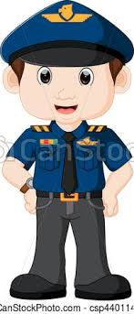

Zał. Nr 4

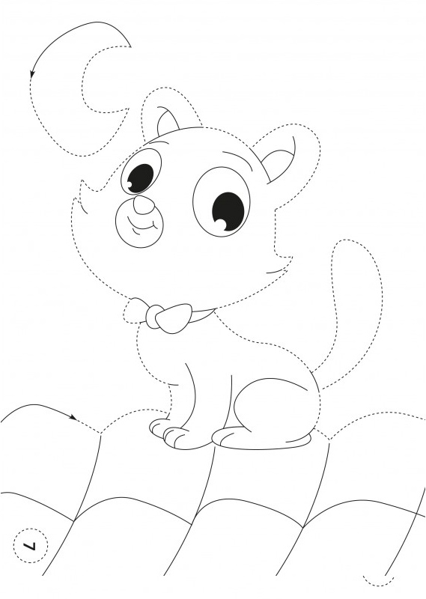

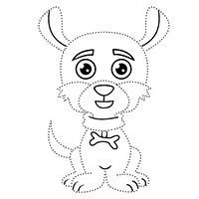

CZWARTEK 14.05.2020 r.
„Kim chce zostać, kiedy dorosnę”
I. ZAJĘCIA PORANNE
Listonosz listy nosi – zabawa ruchowa w kole. Osoby biorące udział w zabawie stoją w kole i przekazują sobie kopertę, mówiąc głośno: Listonosz listy nosi, kogo dzisiaj do koła zaprosi?. Kto na zakończenie rymowanki zostanie z listem w ręku, dostaje torbę i czapkę listonosza (może być zwykła czapka z daszkiem imitująca czapkę listonosza). Podczas rymowanki „listonosz” chodzi w kole i zajmuje miejsce tej osoby, która została z „listem” w ręku, przekazuje jej torbę i czapkę. Chusteczka – ćwiczenia oddechowe dziecko trzyma w rękach chusteczkę higieniczną. Rodzic prosi, by dzieci: – położyły chusteczkę przed sobą na stoliku, nabrały w policzki powietrza i mocno na nią dmuchały; – położyły chusteczkę na dłoni i ją zdmuchnęły; – wzięły chusteczkę za dwa rogi i podmuchały pod nią, tak aby druga część się unosiła; – przyłożyły złożoną chusteczkę do nosa, nabrały powietrza ustami, a wydmuchnęły powietrze nosem w chusteczkę. Po skończonej zabawie dzieci wyrzucają chusteczki do kosza.
Doskonalenie czynności związanych z samoobsługą – ubieranie się, słanie łóżka, mycie zębów, pomoc w przygotowaniu śniadania, robienie kanapek, sprzątanie po posiłku.

- ZAJĘCIA GŁÓWNE
Zawody – zagadki słowne. Dzieci słuchają wiersza M. Niemyckiego pt. „Zawody” i odgadują zagadki czytane przez rodzica:
Zawody
Tak jak są przeróżne lody,
tak i różne są zawody!
Ten to umie, tamten nie,
każdy robi to, co chce.
Każdy robi, co potrafi,
każdy na swój zawód trafi!
Chociaż teraz jesteś mały,
może skromny i nieśmiały,
kiedyś będziesz podróżnikiem
lub rolnikiem,
lub leśnikiem,
albo, gdy ci talent każe,
to zostaniesz i malarzem
czy też nawet oficerem –
sam wybierzesz swą karierę!
Jest zawodów całe mrowie,
ja o kilku ci opowiem.

Zagadki:
Jest taki dziwny sklepik,
gdzie pani w fartuchu białym czeka,
gdy tylko jej receptę dasz,
natychmiast da ci lekarstw.
I jeszcze się uśmiechnie,
choć w nocy dyżuruje.
I jeszcze coś doradzi,
gdy rady potrzebujesz. (aptekarka)

Półki, szafy i regały,
książek pełen dom jest cały!
No, a kto tym wszystkim rządzi
w labiryncie nie zabłądzi?
Kto, co czytać nam doradzi,
w bibliotece poprowadzi? (bibliotekarka)

Mieszka pod lasem,
zna zwierząt masę,
zna wszystkie drzewa,
wilga mu śpiewa.
Strzeże porządku
w każdym zakątku,
dla saren ziarno podrzuca rano.
Lubi zaskrońce,
dba o zające,
tak las szanuje, że w nim pracuje! (leśniczy)

Biega szybko,
bez zmęczenia,
pompki robi od niechcenia.
Sto przysiadów i podskoków,
nikt mu nie dotrzyma kroku!
Gdy się czasem gorzej czuje,
także ćwiczy, też trenuje.
W dwa miesiące, bez przesady,
gotów jest do olimpiady!
I nie zdziwi się wcale,
jak zdobędzie tam medale. (sportowiec)

Idziemy do teatru:
dzisiaj na wielkiej scenie
„JAŚ i MAŁGOSIA” będzie,
to znaczy przedstawienie.
Idziemy do teatru: każdy rozrywki szuka,
dzisiejsze przedstawienie
to krótko mówiąc sztuka.
Idziemy do teatru,
bo przecież w głównej roli
wystąpi gwiazdor słynny:
napatrzysz się do woli.
Idziemy do teatru,
pójdziemy też do kina,
bo tam on gra, on tańczy –
już seans się zaczyna! (aktor)

Wiszą na ścianie barwne płótna,
mógłbym oglądać je do jutra!
Na pierwszym konie,
na drugim dłonie,
na trzecim góry,
na czwartym chmury,
na piątym statki,
na szóstym barki,
na siódmym liście
i oczywiście mogę tak liczyć,
liczyć, liczyć
i wcale dobrze nie policzyć
i sam już nie wiem,
ile razy pytam: „Kto namalował te obrazy?” (malarz)

Dzieci dokonują analizy słuchowej wyrazów będących rozwiązaniem zagadek – dzielą na sylaby z wystukiwaniem, wyklaskiwaniem; wychwytują brzmienie głoski w nagłosie ( pierwszej głoski ).
Rodzic zachęca dzieci do wypowiedzi, zadając pytania:
- Co to jest praca?
- Co oznacza pracowanie?
- Kiedy ludzie zaczynają pracę?
- Czy każdy człowiek może wykonywać każdą pracę?
- Co trzeba zrobić, by zdobyć jakiś zawód?.
- Następnie pyta, jaki zawód chciałyby wykonywać dzieci, gdy będą dorosłe. Rodzic tak kieruje rozmową, aby dzieci uzasadniły swój wybór.

Zgadnij, jaki to zawód – zabawa ruchowo-naśladowcza. Rodzic podaje nazwę zawodu, a dzieci naśladują czynności osób wykonujących ten zawód. Zawody związane z bezpieczeństwem ludzi – burza mózgów. Dzieci podają przykłady zawodów, które są związane z bezpieczeństwem ludzi i ich domów (policjant, strażak, ratownik medyczny, lekarz). Jeśli dzieci nie mają pomysłów, rodzic naprowadza je krótką charakterystyką danego zawodu, np. Nosi niebieski mundur i pomaga złapać złodzieja lub rozwiązać problem podczas wypadku drogowego; Gdy bardzo źle się poczujesz, pędzi karetką na pomoc; Ma gaśnicę, błyszczący hełm, gasi pożary, ale potrafi również usunąć gniazdo szerszeni.

- ZAJĘCIA POPOŁUDNIOWE
Popołudniowe czytanie bajki
Ja w przyszłości – praca plastyczna techniką kolażu. Dzieci wycinają z kolorowych czasopism postaci człowieka, naklejają je na kartkę, domalowują farbami elementy związane z wybranym zawodem lub doklejają z papieru bądź gazety.
W ogrodzie:
„Sklep pod chmurką” – zorganizowanie zabawy tematycznej na świeżym powietrzu.
PIĄTEK 15.05.2020 r.
„Festiwal ciekawych zawodów”
- ZAJĘCIA PORANNE
Mamo, tato! Zgadnij, kim będę – zabawa w kalambury. Rodzic odgaduje zawody pokazywane ruchem, gestem i mimiką przez dzieci.
Zestaw ćwiczeń gimnastycznych.
II. ZAJĘCIA GŁÓWNE
Połącz w pary przedmioty, które wykorzystywane są w tej samej pracy
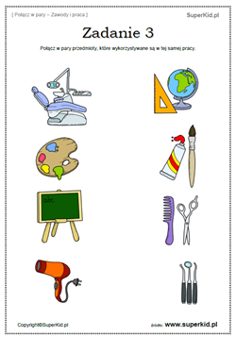
Strażak – zabawa bieżna. Dzieci otrzymują klocek, okrągłą podkładkę (przedmiot naśladujący kierownicę) – będą kierowcami wozów strażackich. Podczas trwania muzyki „jadą samochodami”. Na sygnał (np. dźwięk bębenka/ klaśnięcie w dłonie) naśladują syrenę alarmową (powtarzając wydłużone głoski „i”, „o”). Na koniec naśladują ruchem gaszenie pożaru
( Utwór „Barocco”, link wyżej)
Wybrane zabawy sensoryczne ze strony:
https://www.youtube.com/watch?v=Ck7vmL2D8XU
III. ZAJĘCIA POPOŁUDNIOWE
Poobiednie czytanie bajki.
Masażyk „Co robią różni ludzie?” – zabawa ilustracyjna w parach lub w pociągu. Dzieci i rodzic zwróceni do siebie plecami wykonują na sąsiada plecach różne ruchy odpowiednio do treści wierszyka.
Stolarz młotkiem stuka (stukanie jedną lub dwiema rękami zaciśniętymi w pięść)
Lekarz w plecy puka (delikatne pukanie palcami)
Kucharz w garnku miesza (koliste ruchy płaską dłonią lub pięścią)
Praczka pranie wiesza (delikatne szczypanie)
Rolnik grabi siano („grabienie” palcami obu rąk w góry na dół)
Muzyk gra co rano (naśladowanie ruchów pianisty)
I ja też pracuję (wskazywanie na siebie)
Obrazek maluję (dowolne kreślenie palcami na plecach partnera)

Podsumowanie tygodnia – swobodne wypowiedzi dziecka.
Dziecko wypowiada się, co najbardziej podobało mu się w bieżącym tygodniu, czego się dowiedziało, co zapamiętało.

Dowolne zabawy z wykorzystaniem sprzętu sportowego.
Rodzic gromadzi w ogrodzie różny sprzęt, z którego dziecko dowolnie korzysta, przestrzegając wcześniej ustalonych zasad. (piłki, skakanki, guma do skakania, obręcze itp.)

